**阜新蒙古族自治县城乡总体规划**

**——局部地块用地性质调整论证报告**

**（草案）**

**辽宁省城乡建设规划设计院有限责任公司**

**2019 年 4 月**

目 录

一．现行总体规划确定的内容 1

二．本次用地性质调整地块情况 4

三．用地调整的必要性分析 7

四．地块及周边部分道路调整方案 12

五．局部地块用地调整方案 14

六．用地调整后的环境影响评价 22

七．调整的可行性分析 23

八．建议 25

附件：阜新蒙古族自治县城乡总体规划——局部地块用地性质

调整项目专家评审意见 26

**一．现行总体规划确定的内容**

现行《阜新蒙古族自治县城乡总体规划（2011-2030 年）》由天津市城市规划设计研究院于 2011 年 12 月完成，并于 2012 年获得阜新市政府的正式批复，批复号是阜政 [2012]15 号。

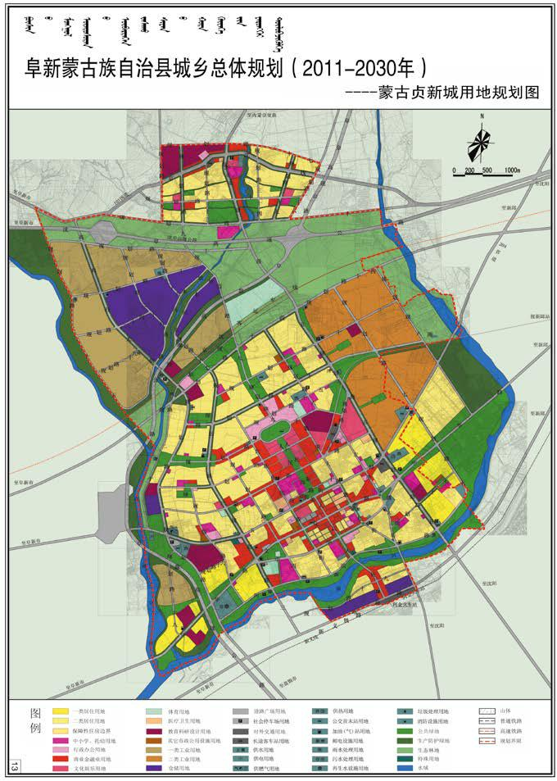

现行总体规划在 2002 版总体规划的基础上对阜蒙县的城市性质重新进行了准确的定位，确定城市性质为“蒙古贞新城是我国东北

地区具有国际影响力的蒙古族文化的示范城，是阜新市城市副中心，

全县的政治、经济、文化中心，努力建设成为中等规模的生态宜居

城市”。确定城市的总体空间结构为“双轴双心，一环多楔九组团”。

与原规划相比，其规划用地规模、人口规模、道路网络、绿化

体系、公共基础设施、城市性质、城市用地发展方向等都做了改变，

使其更加科学、规范和严谨，更有利于城市规划建设和管理。

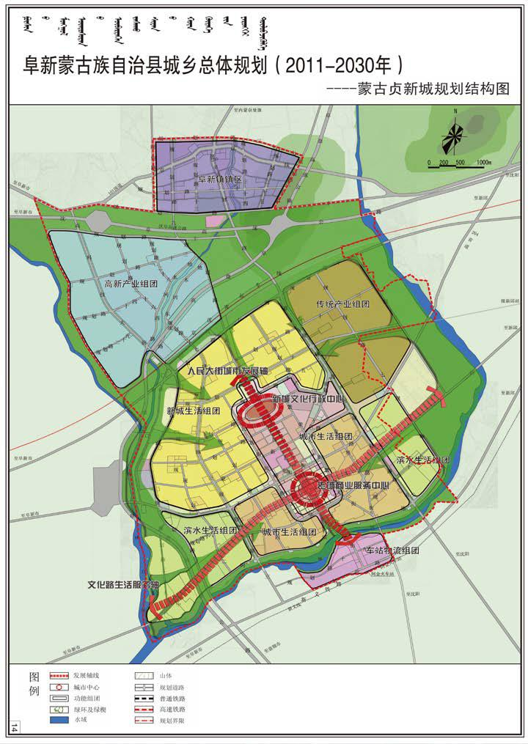

现行总体规划中对于工业用地提出“集中布局，有序发展”、“注重生态，确保环境质量”的布局原则，通过分区分批引导工业企业向园区集中，整合园区用地布局结构，提高工业布局的集聚度和集群化，形成基础设施配套完备、生产工艺环保、具有规模效益和乘数效应的工业区。正确处理工业发展与环境之间的关系，调整产业结构，建立循环经济。

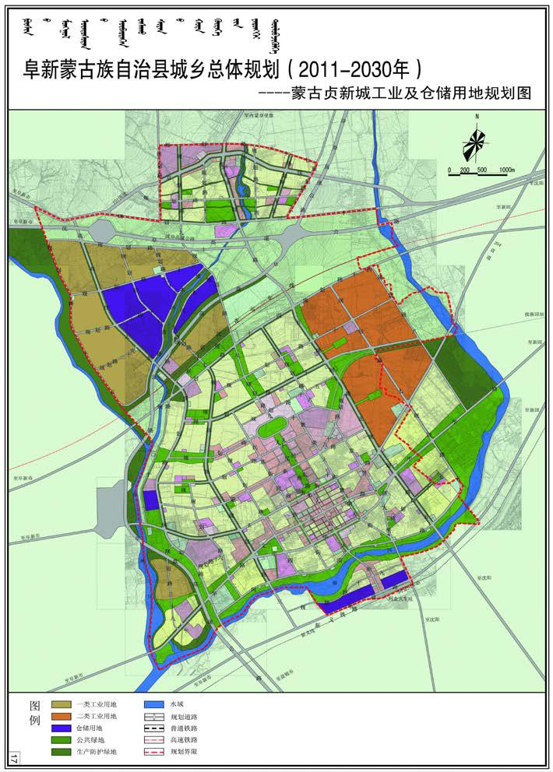

规划工业用地布置在高林台河以东的民族工业园（现更名为阜蒙县农产品深加工产业基地）和 205 省道以东的传统产业园内，重点发展食品加工业、铸造业、新型能源等低能源消耗、高附加值、高产出率的环保型产业，要把两大园区建设成为集约型、节约型、生态型产业园区。到 2030 年，县城工业总用地面积达到 670.32 公顷，占县城总建设用地的 18.64 %，人均工业用地面积 22.35 平方米。

**二．本次用地性质调整地块情况**

**（一）用地性质调整地块基本情况**

**1．用地性质调整地块范围界定**

本次局部调整地块涉及阜蒙县城西南部有七个地块，分别为 F1、F2、F3、F4、F5、F6、F7 地块，为本次用地性质调整地块，位于规划路二十一、阜盘高速公路、规划路十六、规划路二、规划路十、

规划路十一围成地块，总面积约为 158.02 公顷。

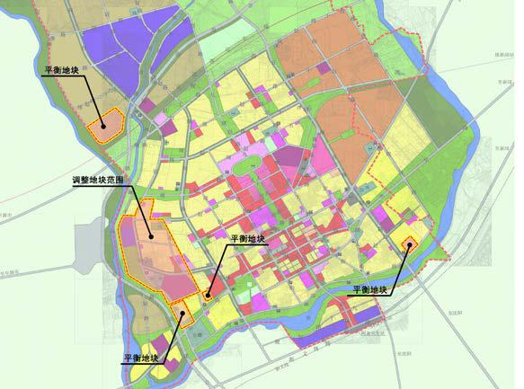

局部用地性质调整地块与平衡地块位置图

**2．用地性质调整地块现状用地情况**

县城西南部用地性质调整地块现状主要为中小学用地、工业用地、其它公共设施用地（敬老院）、村民居住用地、绿地和一般农用地。

县城西南部用地性质调整地块内有 3 所学校，为阜蒙县蒙古族高级中学、蒙古族实验中学和蒙古初中；1 家敬老院，为阜新镇敬老院；11 家企业，为阜新康龙食品有限公司、维远食品有限公司、乐仓烘干机有限公司、信通线缆有限公司、东藏药业有限公司、雨润集团、福润肉类加工有限公司、福润羊业食品有限公司、辽宁富邦塑胶管业有限公司、昌圣汽贸公司、鹏达汽车销售等。

**3．用地性质调整地块在现行总体规划中的用地性质**

县城西南部用地性质调整 F1—F7 地块用地，在现行总体规划中

确定的用地性质为居住用地、中小学托幼用地、行政办公用地、商

业金融业用地、医疗卫生用地、教育科研设计用地、工业用地、仓

储用地、道路用地、社会停车场库用地、供应设施用地、交通设施

用地、其它市政公用设施用地、公共绿地、防护绿地等。

**（二）用地性质调整地块周边现状情况**

县城西南部调整地块用地西侧为高林台河，西南侧为阜营高速

公路，高速公路南部为阜蒙县农产品深加工产业基地，南侧为村民

居住用地，东侧为村民居住用地和一般农用地，北侧为阜新机场用

地、村民居住用地和一般农用地。

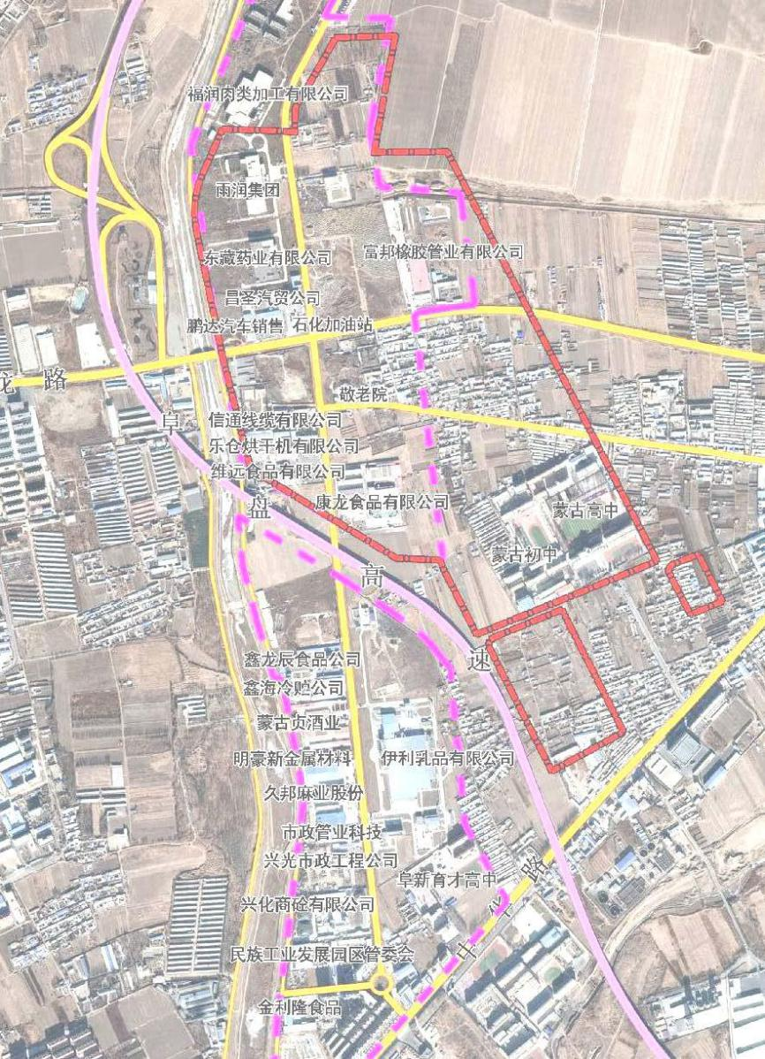

调整地块范围及周边情况图

**（三）用地平衡地块基本情况**

为了平衡用地性质调整地块中的规划强制性内容用地，在阜蒙县城西部调整 P1、P2、P4 三个地块用地性质，在阜蒙县城东南部调整 P3 地块用地性质，使本次局部规划用地性质调整涉及的规划强制性内容用地保持平衡。

县城西部 P1、P2 、P4 用地平衡地块现状为村民居住用地和一般农用地。

县城东南部 P3 用地平衡地块现状主要为村民居住用地和一般农

用地。

用地平衡地块 P1、P2 、P3 在现行总体规划中确定的用地性质

为居住用地。用地平衡地块 P4 在现行总体规划中确定的用地性质为

工业用地。

**三．用地调整的必要性分析**

城市总体规划作为法定规划，既是建设和管理城市的基本依据，是政府重要的公共政策，又是一项全局性、综合性、战略性的工作，涉及政治、经济、文化和社会生活各个领域。它既要发挥市场对资源配置的主导作用，又要充分发挥政府在战略性资源控制、公共资源项目安排、空间管制、公共服务等方面的职能作用。

现行总体规划自 2012 年批复实施以来，对阜蒙县经济社会发展和城市建设起到了较好的引导作用，规划对城市发展的调控和引导作用显著增强。阜蒙县在现行总体规划的宏观控制和引导下，有序的开展了各项城市建设，取得了显著成就。规划批复实施至今已有 8 年时间，国家、辽宁省、阜新市和阜蒙县的社会和经济形势已经发生很大改变，城市总体规划实施过程中出现一些不可预计的问题是难免的，因此需要调整一些局部地块来完善总体规划，使总体规划更具有操作性和指导性。城市总体规划的局部调整工作，应遵照实事求是，切实可行的原则进行。

**（一）阜蒙县整体发展战略需要**

《阜新蒙古族自治县国民经济和社会发展第十三个五年规划纲要》中提出：“十三五及今后一个时期，努力把阜蒙县建设成为全国重要的粮食、油料、畜产品、林果产品生产基地。打造全省乃至全国重要的农产品加工基地、氟化工产业基地、铸件产业基地、新型能源产业基地、玛瑙产业基地。建设旅游产业强县，争创国家级旅游示范县，创建辽西蒙东重要的电子商务和物流配送中心”。

加快推进“工业强县”战略。重点建设食品及农产品加工产业、氟化工产业、铸造产业、新能源产业和玛瑙产业。积极发展食品及农产品精深加工业。“十三五”时期，要将食品及农产品精深加工业放在优先和重要的位置。依托农产品深加工产业现有基础，促进民族工业园区（现更名为阜蒙县农产品深加工产业基地）与市高新区融合发展，推动产业向精深、绿色方向发展。重点发展以花生油和花生制品为重点的油料加工产业、以畜禽深加工制品为重点的畜禽加工产业，以高端奶粉、乳制品、含乳饮品等为重点的乳品加工产业，以杂粮制品、果糖、淀粉加工等为重点的粮食深加工产业和以速冻蔬菜、脱水蔬菜、干果制品加工等为重点的果蔬深加工产业。做大做强三沟酒业，打造东北地区最大的白酒生产基地。加快树莓等果品深加工，开发葡萄酒、树莓酒、树莓饮料。积极发展食用菌、中药材等特色加工业。大力发展具有阜蒙县优势资源特色的绿色、休闲、功能性食品。到 2020 年，食品及农产品精深加工业实现产值100亿元。

**（二）新形势下发展经济新动能需要**

《2018 年阜新蒙古族自治县人民政府工作报告》提出：“全县经

济社会发展的不平衡、不充分问题依然比较突出，主要表现在综合

实力不够强，总量规模不够大，产业结构不够优，经济增速不够快，

大项目好项目不够多，土地、资金、人才等要素供应趋紧，导致新

的经济增长点接续不足，发展新动能仍处于孕育期。2019 年围绕‘六

项重点工作’，补齐‘四个短板’，统筹城乡发展，推动招商项目提

效、三次产业增效、改革措施奏效、民生福祉见效”。

夯实产业集群基础，大力发展特色农产品加工业，打造农产品

加工业新高地。培育扶持裕丰肥业、金利隆食品等中小企业做优做

强，推动伊利三期等技改项目投产达效，确保伊利乳业产值达到 15

亿元。

**（三）基地及企业发展需要**

阜蒙县农产品深加工产业基地的前身是阜蒙县民族工业园区，

是阜新市重点打造的产业基地，于 2017 年获批“省农业科技园区”。

阜蒙县农产品深加工产业基地原批准面积 8.3 平方公里，目前入驻

企业 34 家，其中农产品加工企业 9 家。重点龙头企业有阜新伊利乳

品有限公司、阜新雨润食品有限公司、辽宁三沟酒业（集团）有限

公司、阜新维远食品科技有限公司、阜新康龙食品有限公司等国省

级知名企业。2017 年基地企业实现工业产值 8.02 亿元。

阜蒙县农产品深加工产业基地以农产品深加工为主导产业。紧

紧围绕阜蒙县农产品资源丰富的优势，以农产品深加工为特色产业，重点发展以伊利乳品、雨润肉制品、维远食品、康龙食品、三沟酒业、蒙古贞酒业、鑫龙辰食品、金利隆食品等企业为龙头的乳品、大豆、花生、酒类、肉禽食品、树莓、玉米、果蔬、杂粮、中草药等农产品深加工产业。培育有三沟、伊利、雨润、金利隆、园康龙、金蒙贞、维远等驰名商标和省级品牌。

近年国家出台了新一轮振兴老东北工业基地若干政策，省政府出台了支持辽西北发展的相关政策，阜新市出台了《阜新市加快发展农产品加工业三年行动计划(2018-2020 年)》，这为阜蒙县农产品深加工产业基地的发展提供了空前的政策支持和巨大的发展空间。产业基地将依托这些政策优势，充分发挥阜新地区丰富的农副产品资源优势，依托现有产业基础和龙头企业带动和辐射作用，发展前景广阔。重点推进肉类、乳品、花生、树莓、马铃薯、大豆、玉米、果蔬、糖果、饮料、中草药等系列产品加工业、冷链物流业及健康功能食品加工业的发展。预计到 2020 新引进项目 30 个，可实现工业产值 100 亿元，带动农产品生产基地建设规模达到近 30 万亩，农户达到 3 万户，农民户均增收 5000 元。

阜蒙县农产品深加工产业基地原批准面积 8.3 平方公里，目前基地存量土地所剩无几，企业落地困难。产业基地新引进的辽宁新顺源食品有限责任公司，投资 1.06 亿元，年产 5000 吨花生及玉米深加工制品项目，投产后将成为市级农产品加工业龙头企业，项目所需土地 2.45 公顷，因产业基地建设用地紧张，迟迟不能落地。因此迫切需要通过调整规划，解决产业基地建设用地不足问题，保证企业入驻和产业基地顺利发展。

**（四）城市规划与现实结合需要**

现行总体规划在建设实施过程中显露出部分新情况和新问题，尤其是局部地块的用地性质和功能、部分道路的建设实施与新形势下的地区需求和城市发展实际存在一定偏差。

如按照现行总体规划在推进城市开发建设过程中发现：一是经过近几年的发展建设，阜蒙县农产品深加工产业基地不断发展壮大，已经面临工业用地短缺，项目无法落地的情况。目前已经突破基地原规划范围和现行城市总体规划限制，向北跨过高速公路沿西阜公路两侧建设了许多农产品加工企业，已入驻企业主要有伊利乳品有限公司、兴华商砼有限公司、兴光市政工程公司、市政管业科技公司、久邦麻业股份有限公司、明豪新金属材料公司、蒙古贞酒业、鑫海冷贮公司、鑫龙辰食品公司、维远食品有限公司、乐仓烘干机有限公司、信通线缆有限公司、东藏药业有限公司、福润肉类加工有限公司、雨润集团、昌圣汽贸公司、鹏达汽车销售、石化加油站等。县城西部以伊利乳业和雨润集团为龙头企业、沿西阜公路发展的农产品深加工产业带已经形成，即将与北部高新产业园区对接。二是县城西南部部分规划道路考虑现状具体情况不够，部分道路与阜新市区道路网衔接考虑不够，造成部分道路路径选取不够科学和实施相对困难。如玉龙路向西延伸实施难度较大，主要是规划路径与现状道路脱节且拆迁量过大，文化路和中华路规划路径与实施现状有较大差距；西阜公路作为联系阜蒙县农产品深加工产业基地与高新产业园区的主要通道，交通流量大，应予保留并提升等级，另外考虑与阜新市区道路网衔接，需将文化路和中华路取直。三是规划的集中供热锅炉房和燃气储配站与周边的居住用地、教育用地等没有足够的安全防护距离，存在一定的安全隐患。

因此，需要通过对现行总体规划相关内容进行调整和修改（局部地块用地性质调整、部分道路调整等），解决规划实施中的现实问题，使总体规划更具有可行性和可操作性，以应对规划实施过程中地方发展需求转变的需要。确保经过修改的城市总体规划更加符合城市发展实际，有利于指导城市的发展与建设，有利于城市总体规划的实施与管理。

**四．地块及周边部分道路调整方案**

**（一）玉龙路调整方案**

将玉龙路按现状道路路径实施，接城市西出口，玉龙路规划道

路红线由原 40 米提级至 60 米。玉龙路自规划路四以西原规划路段

取消。

**（二）文化路调整方案**

将原规划的文化路自规划路四起向西取直，接阜新市路网，文化路规划道路红线由原 40 米提级至 60 米。文化路自规划路四以西至规划路三的原规划路段取消。

**（三）中华路调整方案**

将原规划的中华路自民族路起向西取直，至规划路一接阜新市

路网，中华路规划道路红线由原 40 米提级至 60 米。中华路自民族

路以西至规划路一的原规划路段取消。

**（四）规划路一和规划路三十八调整方案**

将规划路一在蒙古高中西侧取直接规划路三十八，全路提高等

级，由原规划的道路红线 22 米，提级至道路红线 40 米，作为阜蒙

县农产品深加工产业基地的主干道。

规划路一自中华路至规划燃气站段道路取消，在蒙古高中西侧

新开一条道路，道路红线 36 米。

**（五）蒙新路调整方案**

将蒙新路西段取直，接玉龙路上，蒙新路规划道路红线 30 米。

**（六）规划路二调整方案**

将规划路二在蒙古高中东侧取直，北接规划路十，南街滨河路，

规划道路红线由原规划的 30 米提级至 36 米。

**（七）蒙高北路调整方案**

在蒙古高中以北新开一条道路，由蒙高西路至规划路二，道路

红线 22 米。

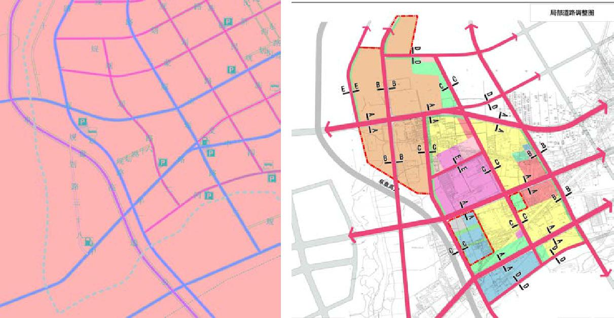

城区西南部路网调整前 城区西南部路网调整后

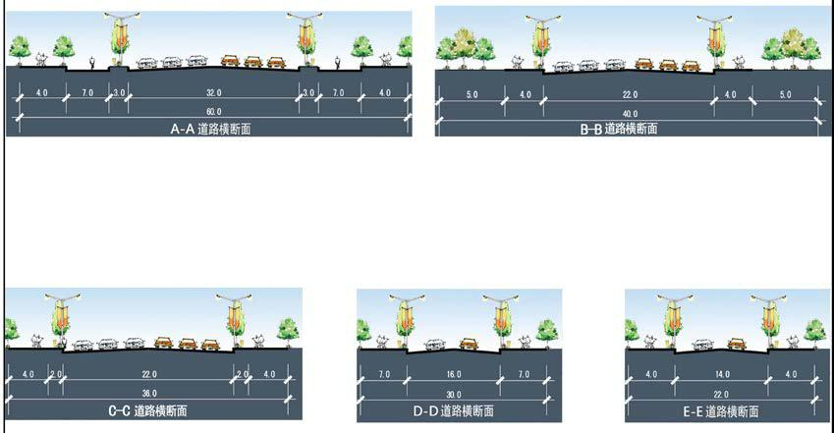

调整后道路断面图

**五．局部地块用地调整方案**

**（一）用地性质调整**

本次局部调整地块涉及县城西南部的 F1、F2、F3、F4、F5、F6、

F7 地块等 7 个地块。

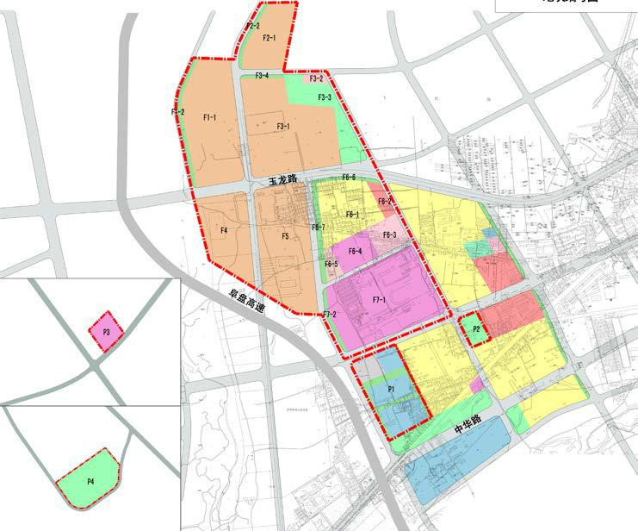

用地性质调整地块编号图

F1 地块原规划性质为教育科研设计用地、仓储用地、公共绿地和防护绿地，现调整为工业用地（可兼容仓储用地）和防护绿地； F2 地块原规划性质为居住用地、中小学托幼用地，现调整为工业用地和防护绿地；F3 地块原规划性质为居住用地、中小学托幼用地、医疗卫生用地、道路用地和公共绿地，现调整为工业用地、医疗卫生用地、公共绿地和防护绿地；F4 地块原规划性质为公共绿地和道路用地，现调整为工业用地；F5 地块原规划性质为居住用地、供应设施用地、交通设施用地、社会停车场库用地、道路用地、公共绿地和防护绿地，现调整为工业用地；F6 地块原规划性质为居住用地、行政办公用地、商业金融业用地、中小学托幼用地、供应设施用地、其它市政公用设施用地、道路用地和防护绿地，现调整为居住用地、

行政办公用地、商业金融业用地、中小学托幼用地、其它市政公用

设施用地和防护绿地；F7 地块原规划性质为中小学用地、道路用地、

公共绿地和防护绿地，现调整为中小学用地和防护绿地。

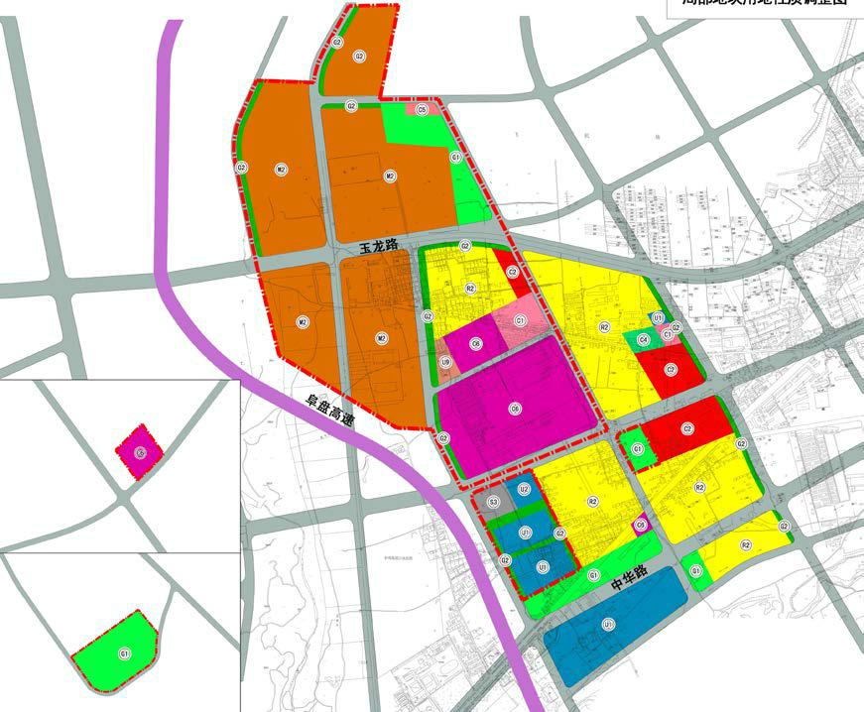

用地性质调整图

**地块用地性质调整明细表**

|  |  |  |  |  |  |  |
| --- | --- | --- | --- | --- | --- | --- |
| **用地代码** | | **用地面积** | **原规划用地性质** | **调整后用地性质** | **备** |  |
| **（公顷）** | **注** |  |
|  |  |  |  |  |
|  |  |  |  |  |  |  |
|  | **F1** | **20.36** |  |  |  |  |
|  |  |  |  |  |  |  |
| 其 | F1-1 | 18.88 | 教育科研设计用地+仓储用地+公共绿 | 工业用地 |  |  |
| 地+防护绿地 | (兼容仓储用地) |  |  |
| 中 |  |  |  |  |
|  |  |  |  |  |  |
| F1-2 | 1.48 | 防护绿地 | 防护绿地 |  |  |
|  |  |  |
|  |  |  |  |  |  |  |
|  | **F2** | **8.62** |  |  |  |  |
|  |  |  |  |  |  |  |
| 其 | F2-1 | 7.82 | 居住用地+中小学托幼用地 | 工业用地 |  |  |
| 中 |  |  |  |  |  |  |
| F2-2 | 0.80 | 防护绿地 | 防护绿地 |  |  |
|  |  |  |  |  |  |  |
|  |  |  |  |  |  |  |

|  |  |  |  |  |  |  |  |
| --- | --- | --- | --- | --- | --- | --- | --- |
|  |  | **F3** | **29.87** |  |  |  |  |
|  |  |  |  |  |  |  |  |
|  |  | F3-1 | 22.00 | 居住用地+中小学托幼用地+道路用地 | 工业用地 |  |  |
|  |  |  |  |  |  |  |  |
| 其 |  | F3-2 | 0.69 | 医疗卫生用地+公共绿地 | 医疗卫生用地 |  |  |
|  |  |  |  |  |  |  |
|  |  |  | 居住用地+医疗卫生用地+道路用地+公 |  |  |  |
| 中 |  | F3-3 | 6.71 | 公共绿地 |  |  |
|  | 共绿地 |  |  |
|  |  |  |  |  |  |  |
|  |  |  |  |  |  |  |  |
|  |  | F3-4 | 0.47 | 居住用地 | 防护绿地 |  |  |
|  |  |  |  |  |  |  |  |
|  |  | **F4** | **11.50** |  |  |  |  |
|  |  |  |  |  |  |  |  |
| 其 |  | F4 | 11.50 | 公共绿地+道路用地 | 工业用地 |  |  |
| 中 |  |  |  |
|  |  |  |  |  |  |  |
|  |  |  |  |  |  |  |  |
|  |  | **F5** | **19.66** |  |  |  |  |
|  |  |  |  |  |  |  |  |
| 其 |  |  |  | 居住用地+供应设施用地+交通设施用 |  |  |  |
|  | F5 | 19.66 | 地+社会停车场库用地+道路用地+公共 | 工业用地 |  |  |
| 中 |  |  |  |
|  |  |  | 绿地+防护绿地 |  |  |  |
|  |  |  |  |  |  |  |
|  |  |  |  |  |  |  |  |
|  |  | **F6** | **21.51** |  |  |  |  |
|  |  |  |  |  |  |  |  |
|  |  | F6-1 | 9.64 | 居住用地+商业金融业用地+中小学托 | 居住用地 |  |  |
|  |  | 幼用地+道路用地 |  |  |
|  |  |  |  |  |  |  |
|  |  |  |  |  |  |  |  |
|  |  | F6-2 | 1.34 | 居住用地+中小学托幼用地 | 商业金融业用地 |  |  |
|  |  |  |  |  |  |  |  |
|  |  | F6-3 | 3.20 | 行政办公用地+道路用地+其它市政公 | 行政办公用地 |  |  |
|  |  | 用设施用地+防护绿地 |  |  |
|  |  |  |  |  |  |  |
| 其 |  |  |  |  |  |  |  |
|  | F6-4 | 3.72 | 中小学用地+其它市政公用设施用地+ | 中小学托幼用地 |  |  |
| 中 |  | 道路用地+防护绿地 |  |  |
|  |  |  |  |  |  |
|  |  |  |  |  |  |  |  |
|  |  | F6-5 | 1.19 | 中小学用地+供应设施用地+道路用地+ | 其它市政公用设 |  |  |
|  |  | 防护绿地 | 施用地 |  |  |
|  |  |  |  |  |  |
|  |  |  |  |  |  |  |  |
|  |  | F6-6 | 0.71 | 居住用地+道路用地 | 防护绿地 |  |  |
|  |  |  |  |  |  |  |  |
|  |  | F6-7 | 1.71 | 中小学用地+供应设施用地+道路用地+ | 防护绿地 |  |  |
|  |  | 防护绿地 |  |  |
|  |  |  |  |  |  |  |
|  |  |  |  |  |  |  |  |
|  |  | **F7** | **23.35** |  |  |  |  |
|  |  |  |  |  |  |  |  |
| 其 |  | F7-1 | 22.61 | 中小学用地+道路用地+公共绿地+防护 | 中小学用地 |  |  |
|  | 绿地 |  |  |
| 中 |  |  |  |  |  |  |
|  |  |  |  |  |  |  |
|  | F7-2 | 0.74 | 中小学用地+道路用地+公共绿地 | 防护绿地 |  |  |
|  |  |  |  |
|  |  |  |  |  |  |  |  |
|  | **合计** | | **134.87** |  |  |  |  |
|  | | |  |  |  |  |  |
| 道路用地 | | | 23.15 |  |  |  |  |
|  | | |  |  |  |  |  |
| **面积总计** | | | **158.02** |  |  |  |  |
|  |  |  |  |  |  |  |  |
|  |  |  |  |  |  |  |  |

**地块用地性质调整前后各类用地面积对比**

|  |  |  |  |  |
| --- | --- | --- | --- | --- |
| **用地名称** | **原规划用地面积** | **调整后用地面积** | **增减变化** |  |
| **（公顷）** | **（公顷）** |  |
|  |  |  |
|  |  |  |  |  |
| 工业用地 | —— | 79.86 | +79.86 |  |
|  |  |  |  |  |
| 仓储用地 | 8.62 | 0 | -8.62 |  |
|  |  |  |  |  |
| 居住用地 | 51.81 | 9.64 | -42.17 |  |
|  |  |  |  |  |
| 中小学托幼用地 | 24.35 | 26.33 | +1.98 |  |
|  |  |  |  |  |
| 行政办公用地 | 1.58 | 3.20 | +1.62 |  |
|  |  |  |  |  |
| 商业金融业用地 | 1.34 | 1.34 | —— |  |
|  |  |  |  |  |
| 医疗卫生用地 | 0.67 | 0.69 | +0.02 |  |
|  |  |  |  |  |
| 教育科研设计用地 | 4.13 | 0 | —— |  |
|  |  |  |  |  |
| 供应设施用地 | 5.54 | 0 | -5.54 |  |
|  |  |  |  |  |
| 交通设施用地 | 1.29 | 0 | -1.29 |  |
|  |  |  |  |  |
| 其它市政公用设施用地 | 1.20 | 1.20 | —— |  |
|  |  |  |  |  |
| 公共绿地 | 27.06 | 6.71 | -20.35 |  |
|  |  |  |  |  |
| 防护绿地 | 5.66 | 5.90 | +0.24 |  |
|  |  |  |  |  |
| 社会停车场库用地 | 1.94 | 0 | -1.94 |  |
|  |  |  |  |  |
| 道路用地 | 22.83 | 23.15 | +0.32 |  |
|  |  |  |  |  |
| **地块面积总计** | **158.02** | **158.02** |  |  |
|  |  |  |  |  |

**（二）涉及总体规划强制性内容的调整**

本次用地性质调整地块涉及的总体规划强制性内容主要有**公共**

**设施用地**，包括行政办公用地、医疗卫生用地、教育科研设计用地、

中小学和托幼用地；**道路广场用地**中的社会停车场库用地；**市政公**

**用设施用地**，包括供应设施用地、交通设施用地和其它市政公用设

施用地；**绿地**，包括公共绿地和防护绿地。用地性质调整地块涉及

强制性内容的用地面积为 73.42 公顷。

强制性内容中的行政办公用地、医疗卫生用地、中小学托幼用

地、其它市政公用设施用地、防护绿地等在用地调整范围内位置有

所调整，面积做到增减平衡。其余教育科研设计用地、供应设施用

地、交通设施用地、社会停车场库用地、公共绿地等在用地范围内

无法平衡，需在县城范围内进行平衡，涉及面积 29.39 公顷。

为了保证用地性质调整地块涉及的强制性内容用地不减少，且

服务半径满足使用要求，规划将 P1、P2、P3、P4 等 4 个地块的用地

调整为社会停车场库用地、供应设施用地（集中供热锅炉房、燃气

站）、交通设施用地（公交车首末站）、教育科研设计用地和公共绿

地，总面积为 34.50 公顷，用于平衡用地性质调整地块的强制性内

容用地。

**平衡地块基本情况**

|  |  |  |  |  |
| --- | --- | --- | --- | --- |
| **平衡地块编号** | **用地面积（公顷）** | **原用地性质** | **调整后用地性质** |  |
|  |  |  |  |  |
| P1 | 9.83 | 居住用地 | 社会停车场库用地+供应设 |  |
| 施用地+交通设施用地 |  |
|  |  |  |  |
|  |  |  |  |  |
| P2 | 1.97 | 居住用地 | 公共绿地 |  |
|  |  |  |  |  |
| P3 | 4.15 | 居住用地 | 教育科研设计用地 |  |
|  |  |  |  |  |
| P4 | 18.55 | 工业用地 | 公共绿地 |  |
|  |  |  |  |  |
| **面积合计** | **34.50** |  |  |  |
|  |  |  |  |  |

**结论：**用地性质调整地块涉及的总体规划强制性内容用地面积

总计为 73.42 公顷，其中 44.03 公顷在内部平衡，其余 29.39 公顷

需要在地块外部进行用地置换平衡。其中社会停车场库用地、交通

设施用地（公交车首末站）、供应设施用地（集中供热锅炉房、燃气

站）由 P1 地块置换平衡，教育科研设计用地由 P3 地块置换平衡，

公共绿地由 P2、P4 地块置换平衡。规划 P1—P4 地块可提供 34.50

公顷用地，置换后总体规划各强制性内容用地面积不仅没有减少，

还增加了 5.11 公顷。

**用地性质调整涉及强制性内容的调整平衡**

|  |  |  |  |  |  |  |  |
| --- | --- | --- | --- | --- | --- | --- | --- |
|  | **原规划用地** | **调整后用** | **增减** |  | **面积** | **平衡** |  |
| **用地名称** | **面积** | **地面积** | **平衡情况** |  |
| **变化** | **（公顷）** | **结果** |  |
|  | **（公顷）** | **（公顷）** |  |  |
|  |  |  |  |  |  |
|  |  |  |  |  |  |  |  |
| 行政办公用地 | 1.58 | 3.20 | +1.62 | 本地块平衡 |  | +1.62 |  |
|  |  |  |  |  |  |  |  |
| 医疗卫生用地 | 0.67 | 0.69 | +0.02 | 本地块平衡 |  | +0.02 |  |
|  |  |  |  |  |  |  |  |
| 教育科研设计用地 | 4.13 | —— | -4.13 | P3 地块平衡 | 4.15 | +0.02 |  |
|  |  |  |  |  |  |  |  |
| 中小学托幼用地 | 24.35 | 26.33 | +1.98 | 本地块平衡 |  | +1.98 |  |
|  |  |  |  |  |  |  |  |
| 供应设施用地 | 5.54 | —— | -5.54 | P1 地块平衡 | 6.33 | +0.79 |  |
| (2.71+3.62) |  |
|  |  |  |  |  |  |  |  |
| 交通设施用地 | 1.29 | —— | -1.29 | P1 地块平衡 | 1.56 | +0.27 |  |
|  |  |  |  |  |  |  |  |
| 其它市政公用设施 |  |  |  |  |  |  |  |
|  | 1.20 | 1.20 | —— | 本地块平衡 |  | —— |  |
| 用地 |  |  |  |  |  |  |  |
|  |  |  |  |  |  |  |  |
| 公共绿地 | 27.06 | 6.71 | -20.35 | P2+P4 | 20.52 | +0.17 |  |
|  | (1.97+18.55) |  |
|  |  |  |  | 地块平衡 |  |  |
|  |  |  |  |  |  |  |
|  |  |  |  |  |  |  |  |
| 防护绿地 | 5.66 | 5.90 | +0.24 | 本地块平衡 |  | +0.24 |  |
|  |  |  |  |  |  |  |  |
| 社会停车场库用地 | 1.94 | —— | -1.94 | P1 地块平衡 | 1.94 | —— |  |
|  |  |  |  |  |  |  |  |
| **强条面积总计** | **73.42** | **44.03** | **-29.39** |  | **34.50** | **+5.11** |  |
|  |  |  |  |  |  |  |  |

**（三）总体规划的用地平衡**

本次阜蒙县城局部地块用地性质调整共涉及 7 个用地调整地块和 4 个用地平衡地块，用地性质调整后，二类居住用地减少 58.12 公顷，普通仓储用地减少 8.62 公顷，中小学托幼用地增加 1.98 公顷，公共设施用地增加 1.66 公顷，二类工业用地增加 61.31 公顷，道路广场用地增加 0.32 公顷，公用设施用地增加 1.06 公顷，绿地增加 0.41 公顷。本次用地性质调整对城市建设用地各项比例及人均指标影响较小，修改后相关指标符合相关规范的要求。

**用地性质调整前后相关总规用地指标对比**

|  |  |  |  |  |  |  |  |  |
| --- | --- | --- | --- | --- | --- | --- | --- | --- |
|  |  |  | **原规划** |  |  | **调整后** |  |  |
|  |  |  |  |  |  |  |  |  |
|  |  |  |  | **人均用** |  |  | **人均用** |  |
|  | **用地名称** | **用地面积** | **用地比** |  | **用地面积** | **用地比** |  |  |
|  |  |  |  | **地面积** |  |  | **地面积** |  |
|  |  | **（公顷）** | **例（%）** | **（m2/人）** | **（公顷）** | **例（%）** | **（m2/人）** |  |
|  |  |  |  |  |  |  |
|  |  |  |  |  |  |  |  |  |
|  | 居住用地 |  |  |  |  |  |  |  |
|  |  |  |  |  |  |  |  |  |
| 其 | 二类居住用地 | 750.08 | 20.86 | 25.00 | 691.96 | 19.25 | 23.07 |  |
| 中 |  |  |  |  |  |  |  |  |
| 中小学托幼用地 | 91.42 | 2.54 | 3.05 | 93.40 | 2.95 | 3.11 |  |
|  |  |  |  |  |  |  |  |  |
|  | 公共设施用地 |  |  |  |  |  |  |  |
|  |  |  |  |  |  |  |  |  |
|  | 行政办公用地 | 47.57 | 1.32 | 1.59 | 49.19 | 1.36 | 1.64 |  |
|  |  |  |  |  |  |  |  |  |
| 其 | 商业金融用地 | 171.39 | 4.77 | 5.71 | 171.39 | 4.77 | 5.71 |  |
| 中 |  |  |  |  |  |  |  |  |
| 医疗卫生用地 | 14.48 | 0.40 | 0.48 | 14.50 | 0.40 | 0.48 |  |
|  |  |  |  |  |  |  |  |  |
|  | 教育科研用地 | 108.56 | 3.02 | 3.62 | 108.58 | 3.02 | 3.62 |  |
|  |  |  |  |  |  |  |  |  |
|  | 工业用地 |  |  |  |  |  |  |  |
|  |  |  |  |  |  |  |  |  |
| 其 |  |  |  |  |  |  |  |  |
|  | 二类工业用地 | 287.59 | 8.00 | 9.59 | 348.90 | 9.70 | 11.63 |  |
| 中 |  |  |  |  |  |  |  |  |
|  |  |  |  |  |  |  |  |  |
|  | 仓储用地 |  |  |  |  |  |  |  |
|  |  |  |  |  |  |  |  |  |
| 其 |  |  |  |  |  |  |  |  |
|  | 普通仓储用地 | 200.06 | 5.56 | 6.66 | 191.44 | 5.32 | 6.38 |  |
| 中 |  |  |  |  |  |  |  |  |
|  |  |  |  |  |  |  |  |  |
|  | 道路广场用地 |  |  |  |  |  |  |  |
|  |  |  |  |  |  |  |  |  |
| 其 | 道路用地 | 453.76 | 12.62 | 15.13 | 454.08 | 12.63 | 15.14 |  |
| 中 |  |  |  |  |  |  |  |  |
| 社会停车场用地 | 7.09 | 0.20 | 0.24 | 7.09 | 0.20 | 0.24 |  |
|  |  |  |  |  |  |  |  |  |
|  | 公用设施用地 |  |  |  |  |  |  |  |
|  |  |  |  |  |  |  |  |  |
|  | 供应设施用地 | 38.54 | 1.07 | 1.28 | 39.33 | 1.09 | 1.31 |  |
|  |  |  |  |  |  |  |  |  |
| 其 | 交通设施用地 | 9.73 | 0.27 | 0.32 | 10.00 | 0.28 | 0.33 |  |
| 中 |  |  |  |  |  |  |  |  |
| 其他市政公用 |  |  |  |  |  |  |  |
|  |  | 2.55 | 0.07 | 0.09 | 2.55 | 0.07 | 0.09 |  |
|  | 设施用地 |  |  |  |  |  |  |  |
|  |  |  |  |  |  |  |  |  |
|  | 绿地 |  |  |  |  |  |  |  |
|  |  |  |  |  |  |  |  |  |
| 其 | 公共绿地 | 373.40 | 10.38 | 12.45 | 373.57 | 10.38 | 12.45 |  |
| 中 |  |  |  |  |  |  |  |  |
| 防护绿地 | 280.59 | 7.80 | 9.35 | 280.83 | 7.80 | 9.35 |  |
|  |  |  |  |  |  |  |  |  |
|  |  |  |  |  |  |  |  |  |

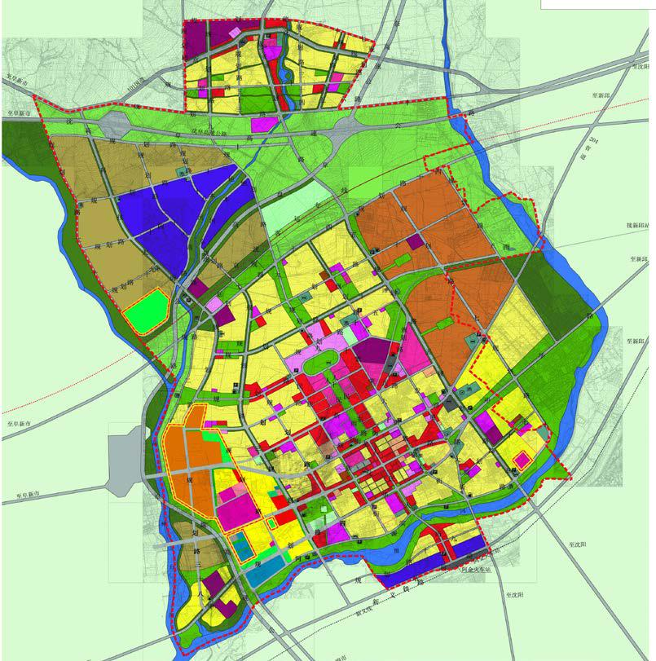

本次用地调整后的城市总体规划总图

**六．用地调整后的环境影响评价**

由于调整后新增的工业用地位于阜蒙县城西南部，地处西北部

居住用地的夏季上风向，故需加强对工业污染的防控。一是加强对

入园企业的审查，对引进企业严格把关，重点引进食品加工企业，

国家限制发展的工业严禁进入，从根本上杜绝严重污染企业入驻。

二是入园企业必须通过环评，并加强日常监测、检查和管理。三是

加强工业废水废气处理，现有企业以及新上企业必须建设污水处理

回收系统，工业污水处理达标后进入市政污水管网，送至污水处理

厂统一处理后中水回用；企业必须建设并正常运行废气净化设备，

通过光催化氧化法、洗涤法、离子法等工艺处理废气，做到达标排

放，减少对周边居住区和学校的污染。四是阜蒙县农产品深加工产

业基地的工业企业统一供暖、供气，基地内的其他燃煤锅炉全部取

缔，最大程度减少空气污染。五是严格按规范确定工业区的安全防

护距离，与周边的居住用地、教育用地等保持 20—30 米的绿化防护

距离，与高林台河保持 20—30 米的绿化防护距离，与高速公路保持

1. 米的绿化防护距离。

**七．调整的可行性分析**

**（一）符合相关法律、法规的规定**

本次阜蒙县城市总体规划局部用地调整严格遵守国家及地方法

律法规，是在不违反现行总体规划基本原则和主要内容的前提下，

并充分征求相关单位、部门及所涉及的利益相关人意见建议的基础

上进行的，针对涉及总体规划强制性内容的修改，做到用地面积只

增不减，公共设施服务半径合理，调整内容符合《城乡规划法》等

相关法律、法规的规定与要求。

**（二）相关规划符合性分析**

本次修改符合阜蒙县国民经济和社会发展第十三个五年规划纲

要、土地利用总体规划、环境保护规划等相关专项规划的要求，切

实可行。

按照《阜新蒙古族自治县土地利用总体规划（2006—2020 年）》，

本次调整的 F1—F7 等 7 个地块，其土地规划用途为现状建设用地、

新增建设用地和有条件建设用地，与本次调整后的用地性质（工业

用地、居住用地、公共设施用地、市政公用设施用地、绿地、道路

广场用地）相符。

**（三）符合地方发展实际需求**

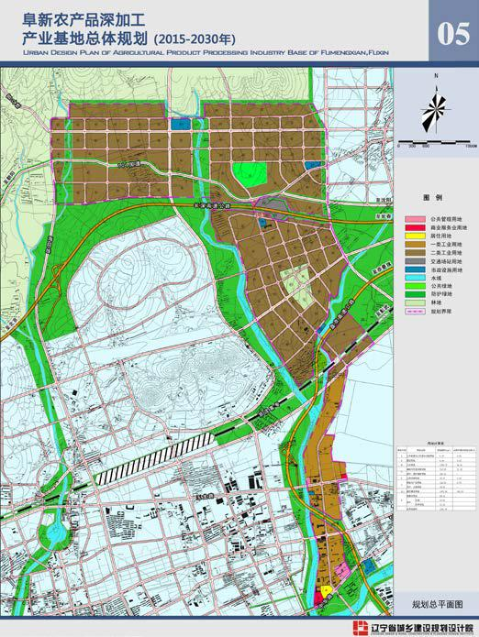阜蒙县农产品深加工产业基地原原批准面积 8.3 平方公里，目前基本已无可用土地。2015 年编制的《阜新农产品深加工产业基地总体规划（2015—2030 年》将产业基地跨过高速公路沿河向北拓展，用地面积达到 18.32 平方公里，并与北部的高新产业园区连为一体发展，可以充分借用高新

产业园区的各项基础设施和物流企业带动本基地的产业发展。

本次用地调整地块即位于产业基地北延的范围内，通过局部地块用地性质调整，解决产业基地近期建设用地不足问题，保证企业入驻和基地顺利发展，符合地方发展实际需

求。

**阜新农产品深加工产业基地规划总图**

**（四）可操作性强**

本次阜蒙县城市总体规划局部用地调整地块未涉及基本农田，

现状用地主要以工业用地和一般农田为主，阜蒙镇敬老院和村民住

宅用地只有 3.61 公顷，且村民住宅质量较差，易于起步建设且动迁

费用较低。因此，从政府的操作成本难度方面来看，本次用地性质

的调整方案是合理的，具有很强的可操作性。

**八．建议**

鉴于阜蒙县城乡总体规划已经实施 8 年时间，国家、辽宁省、阜新市和阜蒙县的社会和经济形势已经发生很大改变，现行规划在某些方面已经不能满足阜蒙县城市建设需要，阜蒙县在城市建设过程中，城市结构、道路网格局、部分用地性质已经和原有规划有很大冲突。现行总体规划提出阜新机场搬迁置换为城市建设用地，由于阜新机场为军用机场，出于战备需要，目前来看机场搬迁的可能性不大。2015 年编制的《阜新农产品深加工产业基地总体规划（2015 —2030 年》提出在县城西部高林台河东岸建设阜新农产品深加工产业基地，规划总用地 18.32 平方公里，并与高新产业园区对接，工业用地在城市东西两侧发展的格局已经形成，改变了现行总规确定的城市用地布局结构。最新版阜新市城市总体规划已于 2017 年编制完成并获国务院批复，阜蒙县经济发展与城市建设急需和阜新市城市总体规划对接，因此建议阜蒙县政府尽快组织编制新一轮的阜蒙县总体规划，以更好的适应阜蒙县城市发展需求。

**附件：阜新蒙古族自治县城乡总体规划——局部地块用地性质调整项目专家评审意见**

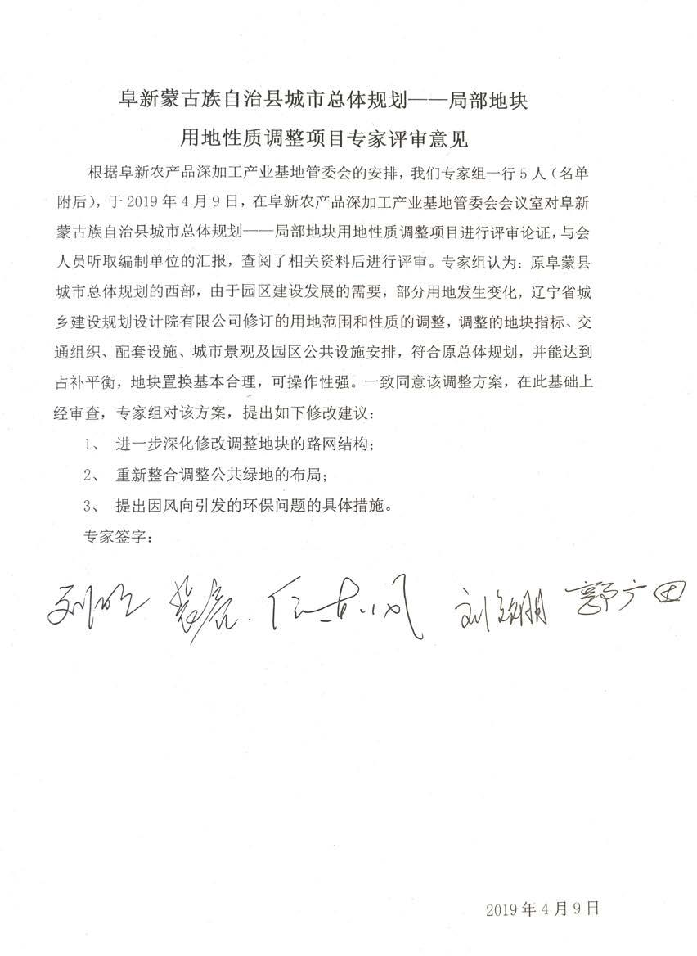

26

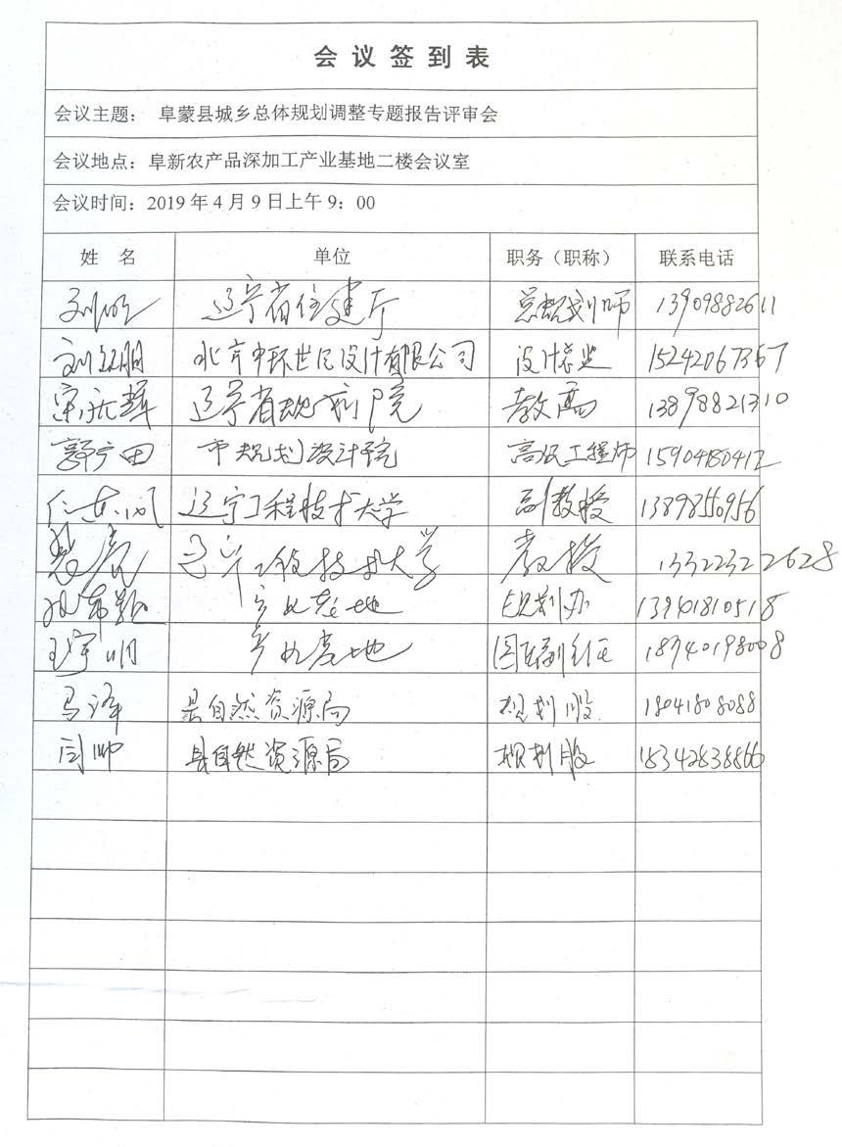

27